Załącznik nr 1 do uchwały Nr XLVII.458.2022 Rady Gminy Złotów
z dnia 21 lipca 2022 r. w sprawie nadania nazwy ulicy położonej w miejscowości Blękwit

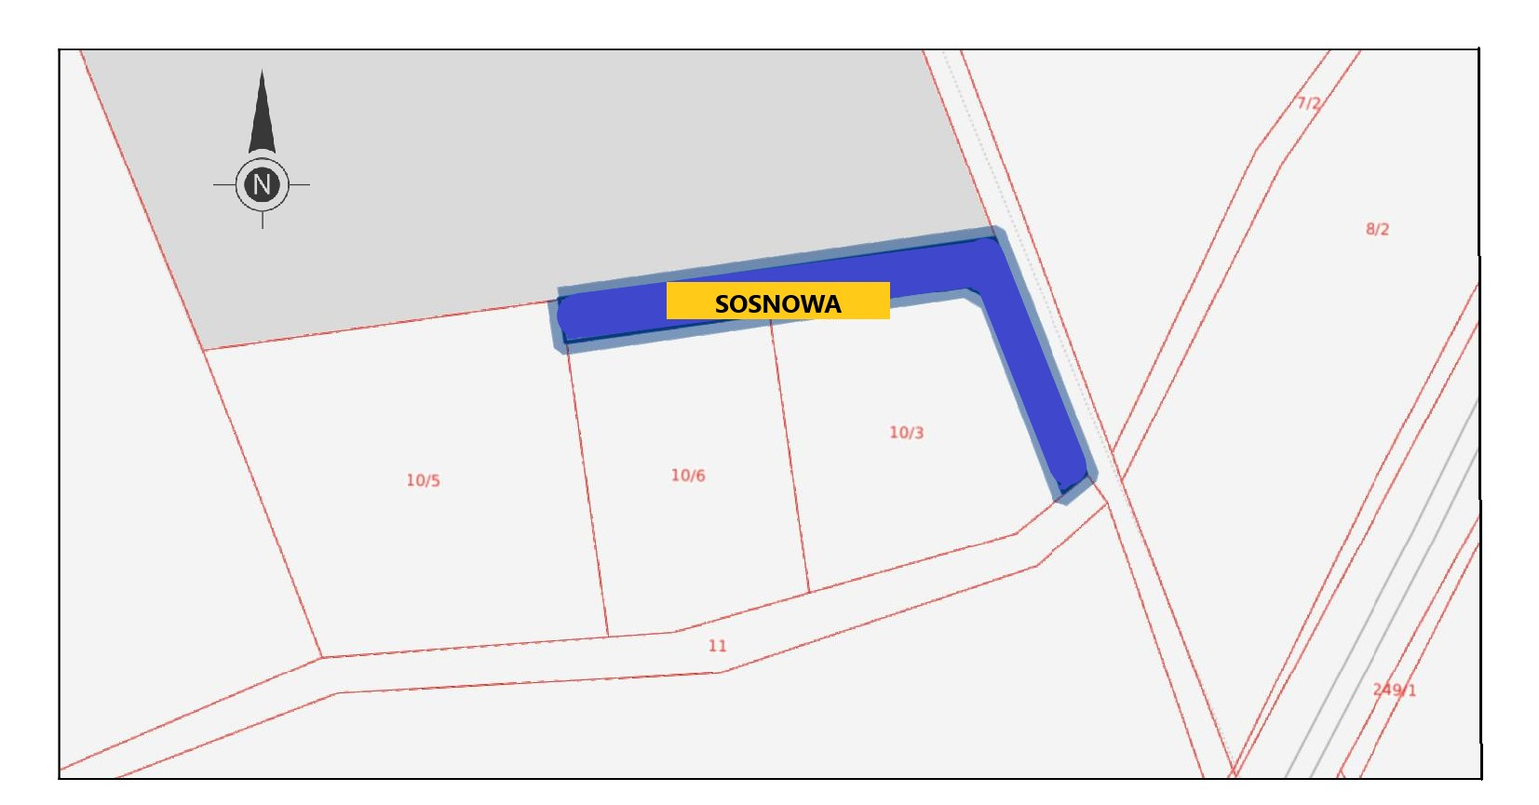

położenie ulicy zaznaczono na mapie kolorem niebieskim

